服饰电商 AI 套图工作流软件
UI 界面与交互规划说明书
main-ui-v0.1｜单工作台、流程画布、审核重生成与本地资产化管理
项目 | 内容
文档名称 | UI 界面与交互规划说明书
文档编号 | LYS-UI-PLAN-001
版本 | v0.1
日期 | 2026-10-11
产品形态 | Windows 桌面端 GUI 应用
目标用户 | 商品视觉运营、服饰商家、个人创作者
适用范围 | 界面信息架构、交互流程、状态反馈、视觉与动效规范、原型验收
技术界面假设 | Tauri + React + TypeScript，流程画布使用 React Flow
状态 | 草案，待产品与技术评审
机密级别 | 内部资料

阅读结论：本方案以“一个工作台完成全流程”为核心。界面中心是可缩放的流程画布，左侧管理素材与配置，右侧解释和修改当前对象，底部呈现任务队列。系统默认采用低清草稿、人工审核、选择性重生成、高清成品的顺序，让用户始终知道哪些任务在运行、消耗了多少成本、哪些图片已经锁定，以及为什么失败。

文档目录
- 1. 设计结论与产品边界
- 2. 用户、场景与任务模型
- 3. 信息架构与整体布局
- 4. 界面模块拆解
- 5. 核心交互闭环
- 6. 流程画布交互规则
- 7. 状态与反馈体系
- 8. 审核与重生成交互
- 9. 素材管理与品类配置
- 10. 生成方案、成本与缓存
- 11. 视觉设计方向与规范
- 12. 动效设计规范
- 13. 快捷键与操作效率
- 14. 异常、空态与边界状态
- 15. 组件复用清单
- 16. 高保真页面文案
- 17. 原型验收标准与体验指标
- 18. 技术实现与交接要求
- 19. 开发里程碑
- 20. 风险、边界与开放问题
说明：本目录为静态目录，正式评审版可替换为 Word 自动目录。

服饰电商 AI 套图工作流软件 UI 界面与交互规划

1. 设计结论与产品边界

1.1 设计结论
本产品不是单张 AI 生图工具，而是一个面向服饰电商套图的生产工作台。用户需要把零散素材转成一整套可交付图片：平面图、细节图、局部图、模特图。界面的首要目标不是炫技，而是让复杂流水线可理解、可干预、可回退、可控制成本。
- 单一工作台：项目创建、素材整理、任务规划、生成、审核、重生成、导出均围绕同一张流程画布展开。
- 流程可见：每个图片任务都是节点，用户能看到输入来源、执行状态、失败原因、版本历史和导出结果。
- 成本可控：生成前提供任务清单、缓存命中、草稿/高清选择和预估成本；生成中持续累计实际消耗。
- 规则优先：品类识别、任务拆解、提示词填充和重生成原因优先使用本地规则与模板，避免每一步都调用大模型。
- 版本不覆盖：重生成创建新版本，满意后锁定；历史版本可对比、恢复和归档。
- 操作可回溯：重要操作、提示词、参数、Provider、耗时和反馈原因写入本地日志。

1.2 v0.1 产品边界
范围 | 包含 | 不包含
用户规模 | 单机单用户，本人或朋友使用 | 多租户、多人实时协同、权限体系
运行平台 | Windows 10/11 桌面端 | macOS、Web 移动端、平板适配
流程能力 | 系统自动生成流程图，用户查看、调整参数、锁定、重试、折叠 | 用户任意拖线搭建非法流程的完全自由编排
生图能力 | 接入一个或多个外部生图 API，支持任务级 Provider 路由 | 内置自研图像模型；v0.1 不训练 LoRA
素材能力 | 本地导入、去重、分组、品类确认、品类库、规范库、模特库 | 云端素材库、团队共享、自动爬取素材
成本能力 | 任务清单、预算、缓存、草稿优先、实际消耗记录 | 自动充值、支付、跨账号计费结算
导出能力 | 按商品文件夹分类导出锁定版本 | 直接上架电商平台、自动同步店铺

1.3 明确的非目标
- 不做纯进度条式等待界面：必须有任务、阶段、队列和失败原因。
- 不做不可解释的黑盒生成：用户至少能看到任务依据、参考来源和提示词模板。
- 不做一次性覆盖式重生成：避免用户误删可用的历史结果。
- v0.1 不让用户随意修改所有底层流程连线：先保证默认流水线稳定，再开放高级编排。
- 不在未告知成本的情况下一键生成大量高清图。

2. 用户、场景与任务模型

2.1 用户画像
用户 | 主要目标 | 高频操作 | 痛点
视觉运营小 A | 为一套服饰快速产出详情页套图 | 上传素材、配置数量、审核、批量重生成、导出 | 反复沟通拍摄规范，修图和重拍成本高
商家本人小 B | 不懂技术，但希望稳定产出可用图 | 拖入图片、确认品类、点击生成、勾选不满意 | 不知道系统正在做什么、失败了为什么、花了多少钱
个人创作者小 C | 尝试不同风格和模特搭配 | 切换规范、模特、提示词模板、对比版本 | 生成结果随机、历史版本混乱
后续开发者 | 理解交互状态和数据结构 | 查看日志、任务参数、事件流 | 状态不一致、交互逻辑写死、难以扩展品类

2.2 核心使用场景
#### 场景一：新套装首次生产
用户创建商品项目，批量拖入商品图，系统按图片哈希去重并给出品类建议。用户确认或新增品类后，选择平面、细节、局部、模特四类任务数量和模特。生成前查看任务清单与成本，先跑低清草稿。生成完成后在画布中逐张审核，不满意的任务通过原因标签重生成。全部满意后仅对锁定图生成高清版本，并按商品文件夹导出。
#### 场景二：半成品项目继续处理
用户打开历史项目，画布自动恢复节点位置、任务状态、版本和锁定信息。系统提示剩余任务、失败任务和缓存命中情况。用户可只重跑失败项或继续处理待审核项，不需要重新上传素材。
#### 场景三：新增未知品类
用户上传腰带、帽子或包，系统没有固定品类。用户通过品类向导填写身体区域、层级、基础视角和默认细节任务。保存后该品类进入本地品类库，下次同类商品直接复用。
#### 场景四：成本敏感生成
用户设置单次预算上限。系统生成任务清单时标出缓存命中、草稿任务和高清任务，并提示可减少的数量。生成过程中达到预算阈值则暂停后续任务，已完成任务不受影响。

2.3 用户任务模型
任务阶段 | 用户判断 | 系统辅助 | 必须避免
素材整理 | 这些图属于哪个单品 | 本地识别、重复检测、候选品类 | 强迫用户理解复杂数据结构
方案配置 | 这次需要多少图 | 品类默认规则、数量模板、成本预估 | 隐藏任务规模和成本
生成等待 | 还要多久、卡没卡 | 阶段状态、队列顺序、耗时、日志 | 单一假进度条
审核判断 | 哪张可用 | 大图预览、并排对比、局部放大 | 缩略图太小导致误判
重生成 | 为什么不像 | 结构化原因标签、固定修正规则 | 只提供“再试一次”
导出保存 | 文件放哪里 | 规范命名、分类文件夹、导出报告 | 文件覆盖或散落

3. 信息架构与整体布局

3.1 信息架构原则
- 画布是主线：所有对象都能在画布上找到对应节点或分组。
- 上下文即解释：选中任何对象后，右侧属性面板展示来源、配置、状态和可执行操作。
- 复杂度分层：常用操作在节点上，低频和专业操作放属性面板、命令面板或高级设置。
- 状态一致：同一任务在顶栏、分组节点、任务节点、时间线、日志中显示一致状态。
- 操作不跳页：模式在同一界面切换；大图预览和确认框以浮层呈现。
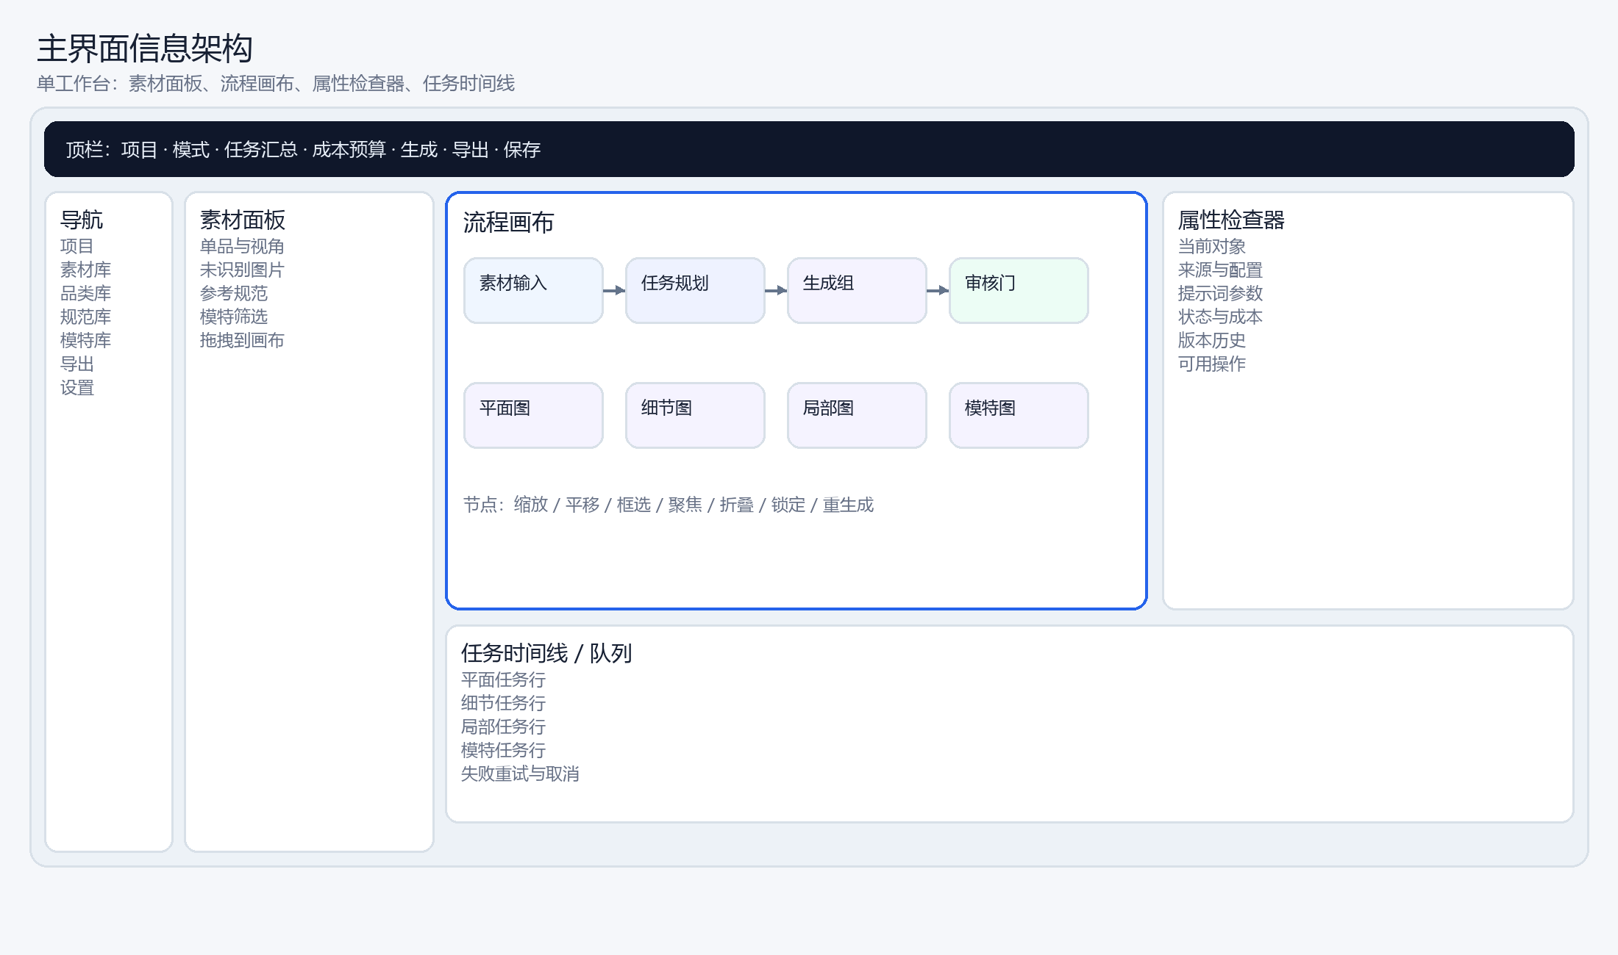
图 3-1 主界面信息架构与工作台布局

3.2 五区布局
区域 | 内容 | 默认状态 | 交互定位
顶栏 | 项目信息、当前模式、保存状态、任务汇总、成本、预算、开始/暂停、导出 | 固定显示 | 全局控制与状态总览
左侧导航 | 项目、素材库、品类库、规范库、模特库、历史版本、导出、设置 | 图标 + 文字，可折叠 | 功能入口，不承载复杂操作
左侧面板 | 当前模式上下文：单品、未识别素材、规范、模特、筛选器 | 可切换标签，可收起 | 素材和配置管理
中央画布 | 流程节点、分组、连线、缩略图、状态动画、审核入口 | 默认填充主区域 | 生产主线和过程可视化
右侧检查器 | 当前选中节点/素材/品类/模特的属性、提示词、版本、成本、操作 | 无选中时显示项目概览 | 解释、编辑和高级操作
底部时间线 | 四类任务队列、等待、运行、失败、重试、取消、耗时 | 可展开/收起，生成时默认展开 | 任务调度与排队观察

3.3 界面模式
模式 | 进入时机 | 画布表现 | 顶栏重点
准备模式 | 项目打开或导入素材 | 突出素材、品类确认、方案配置 | 校验完整性、生成方案
生成模式 | 点击开始草稿或高清 | 突出运行节点、队列、成本、失败 | 暂停、取消、失败重试
审核模式 | 草稿批次完成或部分完成 | 突出缩略图、待审核、已锁定、拒绝原因 | 批量接受、批量重生成
导出模式 | 存在锁定版本 | 突出导出范围、命名预览、路径 | 导出报告、打开文件夹
回溯模式 | 查看历史版本或日志 | 突出版本树和事件流 | 恢复版本、复制参数

3.4 屏幕与适配要求
项目 | 最低要求 | 推荐体验
分辨率 | 1366 × 768，面板可自动折叠 | 1920 × 1080 及以上
画布操作 | 滚轮缩放、空格拖拽、框选 | 触控板手势、小地图、网格吸附
图片预览 | 节点内显示可判断缩略图 | 大图、双图对比、100% 局部放大
信息密度 | 小屏隐藏次要说明 | 可切换舒适/紧凑密度
可访问性 | 文字对比度 ≥ 4.5:1，键盘可完成主流程 | 支持减少动态、字体大小调整

4. 界面模块拆解

4.1 顶栏
模块 | 显示内容 | 交互 | 规则
项目标识 | 商品编号、名称、方案版本 | 点击打开项目信息 | 未保存状态用圆点提示
模式切换 | 准备 / 生成 / 审核 / 导出 | 点击或 Ctrl+1~4 | 模式不改变数据，只改变画布聚焦
任务汇总 | 总数、完成、失败、待审核、锁定 | 点击过滤画布 | 数字实时更新
成本汇总 | 预估、已消耗、预算余量 | 点击打开成本中心 | 超阈值变琥珀色或红色
主按钮 | 生成方案 / 开始草稿 / 重生成选中 / 导出 | 上下文变化 | 危险或高成本操作需确认
保存状态 | 已保存 / 保存中 / 本地异常 | 点击重试 | 自动保存，不依赖用户记忆

4.2 左侧素材面板
素材面板分为商品单品、未识别素材、参考规范、模特库四个标签。商品单品以卡片呈现，每张卡片包含缩略图、品类、颜色材质、视角完整度和已关联任务数。未识别素材提供批量确认和新建品类入口。
- 支持拖拽导入、文件夹导入、粘贴图片、从已有项目复制素材。
- 按文件哈希去重；重复文件保留一条记录并标记来源。
- 单品卡可展开视角槽：正面、反面、侧面、细节、材质、吊牌等。
- 缺失关键视角时用琥珀色提示，不强制阻断除非该品类规则必填。
- 参考规范与模特库支持筛选、收藏、默认模板设置。

4.3 中央流程画布
画布负责把“素材输入 → 任务规划 → 四类生成 → 审核门 → 导出”可视化为节点图。节点不是装饰，每个节点对应数据库中的实体或任务，节点上的状态必须来自真实事件。

4.4 右侧属性检查器
选中对象 | 显示内容 | 核心操作
项目 | 商品信息、方案配置、任务统计、成本 | 编辑项目、复制方案、导出
素材 | 图片预览、哈希、EXIF 摘要、所属单品、视角 | 改品类、分组、替换、删除
品类 | 身体区域、层级、基础视角、默认任务、提示词片段 | 编辑、保存为预设、停用
任务 | 任务类型、输入、提示词、Provider、参数、状态、成本 | 重试、拒绝、锁定、查看日志
图片版本 | 缩略图、版本号、反馈原因、采纳状态、导出路径 | 设为当前、恢复、导出
模特 | 模特图、姿态、适用风格、授权备注 | 选择、收藏、查看大图

4.5 底部任务时间线
底部区域类似剪辑软件时间线，但不以帧为单位，而以任务队列和批次为单位。每行代表一类任务：平面、细节、局部、模特。每个任务块显示排队、运行、完成、失败、锁定状态。用户可以点击任务块定位画布节点，也可以在时间线中取消、重试或调整优先级。

4.6 浮层与全局组件
- 大图预览 Lightbox：支持 zoom、pan、100% 查看、双版本对比、元数据侧栏。
- 确认对话框：用于高成本、批量删除、覆盖导出、清空任务等风险操作。
- 命令面板：Ctrl+K 搜索项目、素材、品类、任务、命令。
- Toast：轻量结果反馈，不打断操作；失败类 Toast 必须带“查看详情”。
- 向导：新品类、生成方案、导出配置采用分步向导。

5. 核心交互闭环
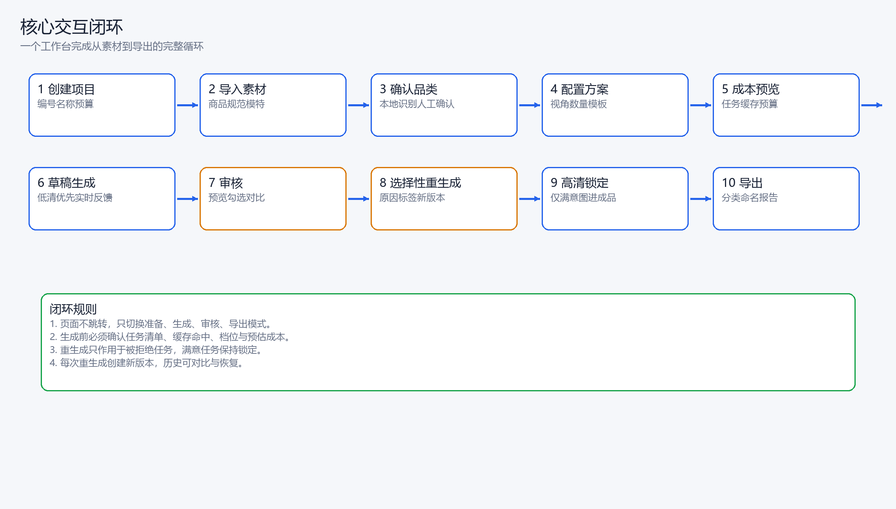
图 5-1 从项目创建到导出的核心交互闭环

5.1 创建项目
- 必填：商品编号、商品名称；建议填写：平台、类目、目标风格、预算。
- 商品编号参与默认导出命名，创建后不可随意修改；如修改需提示影响。
- 支持从上一套商品复制配置，减少重复设置。

5.2 导入与整理素材
用户拖入文件后，系统立即显示导入进度、成功数量、重复数量、失败原因。导入完成后自动生成素材卡片和候选分组。用户不需要先理解数据库结构，只需要确认“哪几张图属于哪个单品、是什么视角”。

5.3 配置生成方案
配置项 | 默认逻辑 | 用户可改
平面图 | 按品类必需视角生成，例如上衣正反面、鞋子正侧底 | 增减视角、排除单品
细节图 | 读取品类默认细节任务，如领口、袖口、扣头、纹理 | 增删任务、改名称、改数量
局部图 | 读取品类默认局部展示规则 | 调整构图与数量
模特图 | 按选中模特和默认角度组合 | 选择模特、姿势、场景、角度
生成档位 | 默认低清草稿 | 草稿 / 高清 / 仅缓存
预算 | 读取项目预算 | 单次上限、超限策略

5.4 生成前确认
点击“生成方案”后，系统先展示任务清单，不直接扣费。清单包含任务名、输入、是否缓存命中、档位、Provider、预估数量。用户可取消不需要的任务。点击“开始草稿”后进入队列。

5.5 实时生成
生成时，画布自动展开将运行的任务分组。占位卡片显示阶段动画和真实阶段文字。顶部汇总完成率与成本，底部时间线显示排队顺序。用户可继续整理素材、查看已完成图片或修改未开始任务的参数。

5.6 审核与重生成
每张草稿完成后进入待审核状态。用户可单张接受、单张拒绝、批量框选拒绝，并选择结构化原因。系统只重生成被拒绝的任务，已满意任务默认锁定。重生成创建新版本并保留历史。

5.7 高清与导出
用户确认主要构图后，仅对锁定版本生成高清成品。高清完成后可再次快速核对，再进入导出预览。导出前展示完整文件树和命名，不覆盖已有文件；如重名自动追加序号并写入报告。

6. 流程画布交互规则

6.1 节点类型
节点 | 图形建议 | 代表含义 | 点击后检查器
素材节点 | 小缩略图 + 品类角标 | 一个单品视角或一张素材图 | 图片信息、所属单品、视角
品类节点 | 品类图标 + 单品数量 | 一类商品或自定义品类 | 品类配置、默认任务
规范节点 | 样例缩略图 + 类型标签 | 平面/细节/局部/模特规范 | 模板参数、适用范围
模特节点 | 模特头像 + 姿态标签 | 模特或模特姿态组合 | 模特信息、授权、默认参数
规划节点 | 汇总矩形 | 任务拆解结果 | 任务数量、规则来源、成本预估
任务分组 | 容器节点 | 平面/细节/局部/模特一组任务 | 分组进度、批量操作
任务节点 | 结果缩略图或占位图 | 一个具体生成任务 | 提示词、版本、状态、日志
审核门 | 菱形或强调容器 | 待审核、已锁定、已拒绝汇总 | 审核进度、批量操作
导出节点 | 文件夹图形 | 导出批次和目标路径 | 文件树、命名规则、报告

6.2 连线规则
- 实线表示数据依赖，例如素材节点 → 平面图任务。
- 虚线表示规范影响，例如细节规范 → 细节图分组。
- 流动虚线仅用于正在执行的任务；静态连线不持续闪动。
- 红色虚线表示失败任务的错误传播，例如参考图缺失导致任务无法开始。
- 绿色实线表示结果已被锁定并进入导出范围。
- v0.1 不允许用户随意删除或新增底层依赖连线，避免生成非法流程。

6.3 画布手势
操作 | 鼠标 | 触控板/键盘 | 反馈
缩放 | Ctrl + 滚轮 | 双指缩放；+ / - | 以指针为中心缩放，显示比例
平移 | 按住空格拖拽 / 中键拖拽 | 双指拖拽 | 不超过 60ms 响应
框选 | 左键拖出选区 | Shift + 方向键扩展 | 选中节点高亮，可批量操作
多选 | Ctrl + 点击 | Shift 点击范围选 | 显示批量操作条
聚焦 | 双击节点 | F | 节点居中并展开关联
折叠分组 | 点击分组标题箭头 | Ctrl + . | 保留状态，动画不超过 240ms
恢复布局 | 点击自动布局 | Ctrl + Shift + L | 重新计算，保留用户手动偏移选项
小地图 | 拖拽视窗 | 无 | 显示当前视口和运行节点

6.4 节点选择与批量操作
单击选中节点并在右侧显示详情；双击进入聚焦模式。框选多个任务后，画布顶部出现浮动操作条：接受、拒绝、重生成、锁定、取消、隐藏、归组。高风险批量操作必须显示数量和预计成本。

6.5 自动布局规则
- 默认从左到右：输入区、规划区、生成区、审核区、导出区。
- 生成区从上到下：平面、细节、局部、模特。
- 同品类任务靠近排布；同任务版本以小节点或堆叠角标呈现。
- 用户拖动节点后保存 manualPosition；自动布局不得覆盖用户手动位置。
- 超过 50 个任务时自动折叠低优先级分组，并提示使用过滤器。

7. 状态与反馈体系
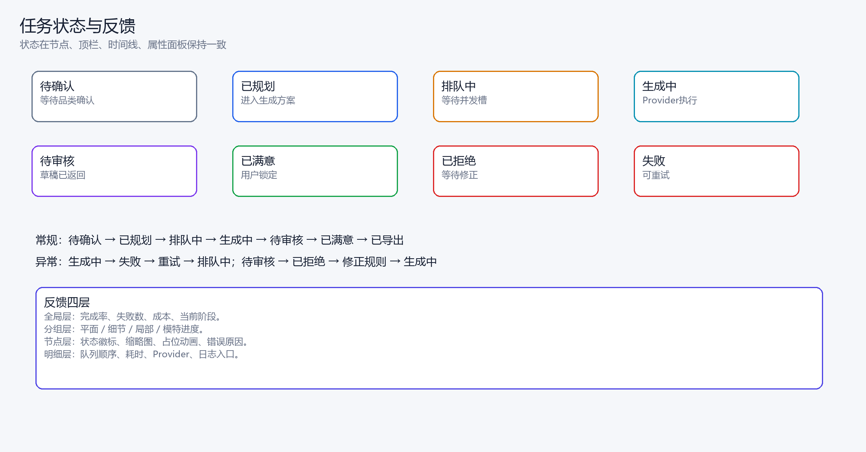
图 7-1 任务状态与反馈模型

7.1 任务状态定义
状态 | 进入条件 | 界面表现 | 允许操作
待确认 | 素材已导入但品类或视角未确认 | 灰色卡片 + 提示角标 | 确认品类、修改、新建
已规划 | 任务进入当前方案 | 蓝色边框 + 任务编号 | 编辑参数、移除
缓存命中 | 输入与历史任务一致 | 蓝色缓存图标 | 直接使用、强制重跑
排队中 | 任务进入本地队列 | 琥珀色点 + 队列序号 | 上移、取消
生成中 | Provider 接受请求 | 青色流动边框 + 占位动画 | 取消、查看日志
待审核 | 草稿返回并通过基本写入校验 | 紫色边框 + 缩略图 | 接受、拒绝、对比
已满意 | 用户点击接受 | 绿色锁定角标 | 解锁、高清、导出
已拒绝 | 用户标记不满意并选择原因 | 红色边框 + 原因标签 | 重生成、恢复旧版
失败 | Provider 异常、下载失败、写入失败 | 红色卡片 + 错误摘要 | 重试、换 Provider、查看日志
已导出 | 文件写入目标文件夹 | 绿色对勾 + 路径 | 打开文件夹、复制路径

7.2 进度反馈原则
- 不显示无意义的连续百分比；优先显示真实阶段和已完成任务数。
- 全局汇总采用“完成 18 / 32，失败 2，待审核 5，已锁定 11”。
- 如果 API 不返回中间预览，显示阶段文字：上传参考、提交任务、服务端生成、下载、写入本地。
- 每个任务记录开始时间、结束时间和耗时；长任务显示已等待时间。
- 失败必须给出可理解原因和下一步动作，不能只显示错误码。

7.3 通知策略
级别 | 示例 | 呈现方式 | 是否阻断
信息 | 任务完成、导出完成 | Toast 或角标 | 否
提醒 | 预算达到 80%、缺少可选视角 | 顶部提示条 | 否
警告 | 缓存失效、部分任务失败 | Toast + 状态区 | 可继续
错误 | API Key 无效、磁盘不足、写入失败 | 对话框或错误面板 | 视情况阻断
危险确认 | 批量删除、覆盖导出、超预算生成 | 确认对话框 | 是

8. 审核与重生成交互
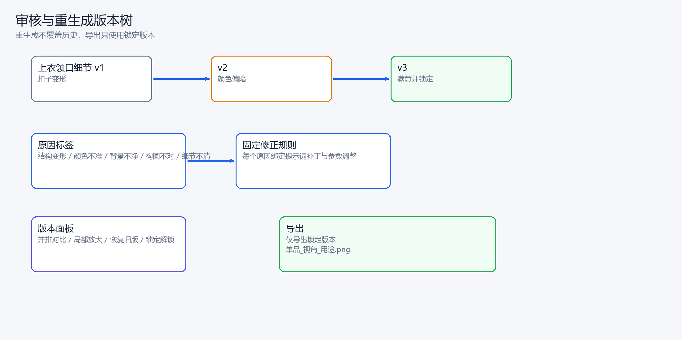
图 8-1 审核与重生成版本树

8.1 审核对象
审核对象不是“一类图”，而是具体任务的具体版本，例如“上衣领口细节 v2”。一类图只是任务集合，用户既可批量处理，也必须能精确到单张。

8.2 审核操作
操作 | 快捷键 | 作用 | 规则
接受 | A | 标记当前版本满意 | 任务变为已满意，默认锁定
拒绝 | X | 标记当前版本不满意 | 必须选择至少一个原因
重生成选中 | R | 对选中已拒绝任务生成下一版本 | 创建新版本，不覆盖旧图
批量接受 | Shift + A | 接受选中待审核任务 | 显示确认数量
批量拒绝 | Shift + X | 拒绝选中任务并统一原因 | 允许事后单张修改原因
锁定 | L | 锁定满意版本 | 锁定后不参与批量重生成
解锁 | U | 解除锁定 | 已导出版本需提示影响
对比 | C | 并排对比两个版本 | 支持同步缩放
恢复版本 | Ctrl + Shift + V | 把历史版本设为当前 | 创建引用记录，不物理覆盖

8.3 拒绝原因标签
原因标签 | 系统修正策略 | 附加输入
结构变形 | 加强参考图权重，增加“严格保留结构、比例、图案、LOGO” | 可指定变形区域
颜色不准 | 修正颜色描述，增加白平衡和真实还原要求 | 可选择参考色卡
背景不净 | 切换纯色/白底规范，增强背景清理约束 | 可选背景
构图不对 | 调整相机、裁切、留白、朝向模板 | 可选构图模板
细节不清 | 提高清晰度、局部裁切、微距描述 | 可指定细节区域
模特不像 | 更换模特参考或提高身份一致性参数 | 可换模特
商品不一致 | 强化商品 ID 绑定和参考图集合 | 可补充素材
风格不喜欢 | 切换规范模板或风格预设 | 可换规范库

8.4 低清草稿与高清成品
- 默认所有新构图先跑低清草稿，减少无效高清消耗。
- 草稿用于判断构图、商品方向、模特姿态和整体风格。
- 用户锁定草稿后，才出现“生成高清成品”入口。
- 同一草稿可生成多个高清候选，但需明确展示成本。
- 导出只允许选择锁定版本，避免未审核图片混入商品文件夹。

8.5 批量重生成边界
批量场景 | 允许 | 限制
按类型重生成 | 重生成全部细节图待审核版本 | 需显示任务数和成本
按单品重生成 | 重生成某单品相关拒绝任务 | 不影响其他单品
按原因重生成 | 重生成所有“颜色不准”任务 | 原因可批量修改
全项目重生成 | v0.1 提供但不默认 | 必须二次确认
锁定图重生成 | 允许单独强制重跑 | 需先解锁并提示版本影响

9. 素材管理与品类配置
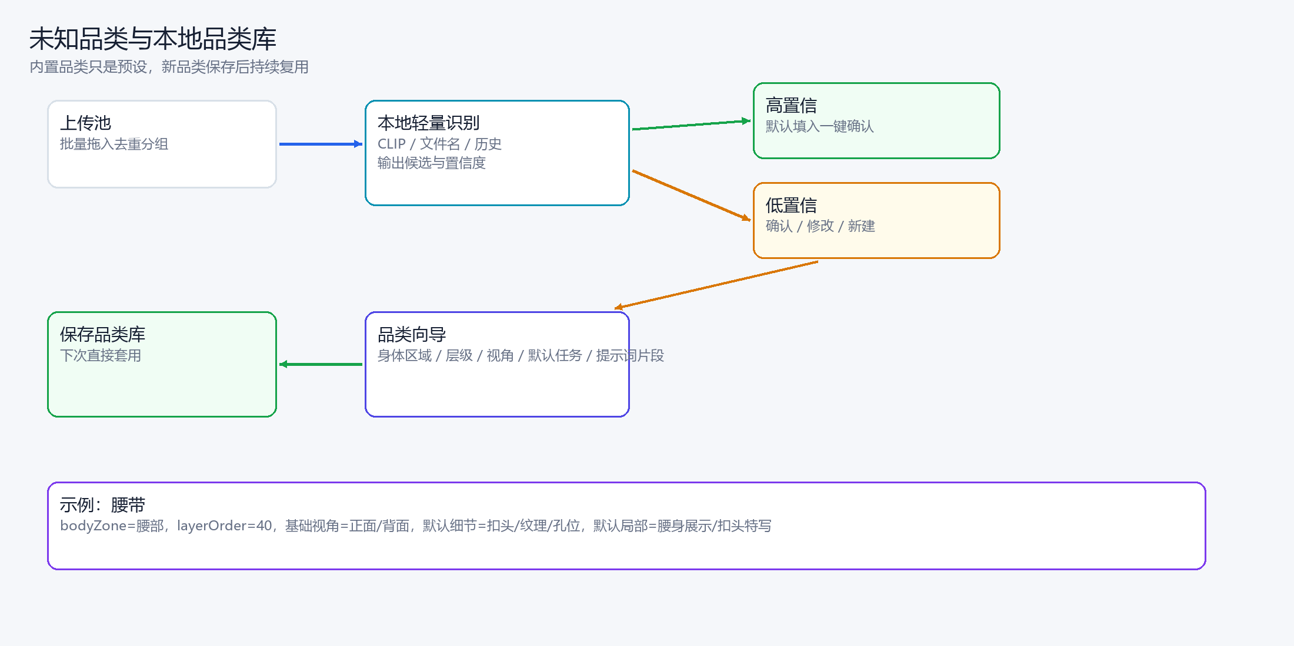
图 9-1 未知品类确认与本地品类库复用流程

9.1 素材导入
- 支持批量拖入图片和文件夹；保留原文件，不改写原图。
- 导入后生成缩略图、哈希、尺寸、格式、色彩空间和 EXIF 摘要。
- 疑似重复时默认合并，用户可选择保留两条记录。
- 导入失败逐项显示原因：格式不支持、文件损坏、无权限、路径过长。
- 删除素材仅解除项目引用，可选是否移动到回收区。

9.2 单品与视角槽
一个单品是用户认知中的一个商品对象，例如“黑色真皮腰带”。视角槽用于表达素材用途，而不是简单文件名。系统通过品类配置决定需要哪些槽位。
字段 | 类型 | 说明
单品名称 | 文本 | 用户可读，参与任务命名
品类 | 引用 | 指向内置或自定义品类
颜色/材质 | 文本或标签 | 参与提示词模板填充
卖点 | 短文本 | 用于细节图与模特图描述
视角图 | 列表 | 正面、反面、侧面、细节、材质等
是否售卖 | 布尔 | 决定是否进入导出范围
关联任务 | 只读 | 显示该单品参与的任务数量

9.3 品类库字段
字段 | 作用 | 示例
id/name | 稳定标识与显示名 | belt / 腰带
bodyZone | 告诉系统商品出现的位置 | 腰部
layerOrder | 穿搭层级，辅助遮挡与提示词 | 40
requiredViews | 基础视角槽 | 正面、背面、扣头特写
defaultDetailTasks | 默认细节任务 | 扣头、皮纹、孔位、边缘
defaultPartialTasks | 默认局部任务 | 腰身展示、扣头特写
modelPromptHints | 模特图提示词片段 | 佩戴于腰部，不遮挡服装主要图案
negativeHints | 负面提示 | 不改变扣形，不添加额外孔位
isSellableByDefault | 默认是否作为售卖单品 | true

9.4 新建品类向导
- 第一步：基础信息，名称、图标、默认是否售卖。
- 第二步：身体区域与层级，选择身体区域和层级滑杆。
- 第三步：基础视角，添加正反面、侧面、内部图等槽位。
- 第四步：默认任务，为平面、细节、局部图配置任务模板。
- 第五步：提示词片段，用户可用自然语言填写，系统保存为模板变量。
- 第六步：预览验证，展示该品类将生成的任务清单。
- 保存后进入本地品类库，可复制、编辑、停用。

9.5 参考规范库与模特库
库 | 卡片信息 | 关键交互
参考规范库 | 规范类型、样例图、构图、背景、灯光、画幅、适用品类 | 设为默认、复制、预览、绑定品类
模特库 | 模特头像、全身参考、姿态、风格、肤色、发型、授权备注 | 多选、收藏、查看大图、停用
提示词模板库 | 任务类型、变量、负面提示、适用 Provider | 预览渲染结果、版本记录
任务模板库 | 每类图数量、默认视角、默认模特组合 | 应用到当前项目

10. 生成方案、成本与缓存

10.1 生成方案预览
列 | 说明 | 用户操作
任务名 | 单品 + 视角/部位 + 图片类型 | 重命名
输入 | 素材、规范、模特、提示词模板 | 点击查看详情
档位 | 草稿/高清、分辨率、Provider | 切换档位
缓存 | 命中/未命中/部分命中 | 强制重跑
预估成本 | 按 Provider 计价规则估算 | 减少数量
状态 | 待生成、已缓存、锁定、失败 | 移除或重试

10.2 成本控制规则
- 生成前显示任务数量、分辨率、Provider、预估成本和缓存命中。
- 默认先草稿后高清，不允许一键直接批量高清，除非用户明确切换。
- 预算达到 80% 提醒，达到 100% 暂停未开始任务。
- 失败重试默认最多 2 次，避免错误循环消耗。
- Provider 错误、429、余额不足不自动无限重试。
- 每次调用记录任务 ID、Provider、请求参数摘要、返回状态、耗时、成本。

10.3 缓存键
参与字段 | 说明
素材哈希 | 商品图、规范图、模特参考的内容指纹
品类与任务规则版本 | 规则变更后缓存失效
提示词模板版本 | 模板修改后缓存失效
关键参数 | 分辨率、比例、模型、风格强度、种子
Provider 与模型版本 | 不同模型不复用结果
目标输出类型 | 平面/细节/局部/模特

10.4 成本中心页面
- 汇总当前项目、当前批次、历史项目的预估与实际消耗。
- 按图片类型、品类、单品、Provider 统计。
- 展示缓存命中率、失败浪费、重生成次数。
- 支持设置默认预算、单次上限、超限策略。
- 支持导出 CSV 成本报告。

11. 视觉设计方向与规范

11.1 设计方向
视觉方向采用“专业暗色工作台 + 高对比画布 + 克制彩色状态”。整体感觉接近专业创作工具：清晰、精密、低疲劳，而不是营销页面的强装饰。
- 深色主题为默认，便于长时间审核图片并突出缩略图。
- 界面底色低饱和，图片资产成为最高视觉层级。
- 彩色仅用于状态、主操作和选中态，不做大面积装饰。
- 节点和面板使用细边框、轻阴影、明显但不过度的圆角。
- 信息排版遵循 8px 栅格，属性面板使用紧凑表单。

11.2 色彩 Token
Token | 建议值 | 用途 | 对比要求
bg/app | #0B1120 | 主背景 | 与正文 ≥ 12:1
bg/panel | #111827 | 面板背景 | 与正文 ≥ 10:1
bg/canvas | #0F172A | 画布背景 | 支持网格与暗色图片
border/subtle | #243244 | 普通边框 | 可辨识但不抢焦点
text/primary | #F8FAFC | 主文本 | 高对比
text/secondary | #A6B4C8 | 说明文本 | ≥ 4.5:1
accent/primary | #3B82F6 | 主操作、选中 | 用于按钮和焦点
accent/ai | #8B5CF6 | AI 生成任务 | 区别普通操作
status/success | #22C55E | 完成、满意、导出 | 状态色不作为正文色
status/warning | #F59E0B | 排队、预算提醒 | 搭配图标
status/error | #EF4444 | 失败、拒绝 | 必须配文字
status/cache | #06B6D4 | 缓存与本地处理 | 轻量提示

11.3 字体
层级 | 字体 | 字号/行高 | 使用
页面标题 | Microsoft YaHei / HarmonyOS Sans | 20-26 / 1.2 | 封面与章节
一级标题 | 同上 | 18 / 1.3 | 章节
二级标题 | 同上 | 14 / 1.35 | 模块
正文 | Microsoft YaHei | 12 / 1.5 | 说明文字
节点标题 | 同上 | 12-13 / 1.25 | 任务与素材名
元信息 | JetBrains Mono / Consolas | 10-11 / 1.3 | ID、成本、耗时、哈希

11.4 间距、圆角与阴影
Token | 值 | 用途
space/1 | 4px | 图标与文字
space/2 | 8px | 紧凑元素
space/3 | 12px | 卡片内边距
space/4 | 16px | 节点内边距
space/6 | 24px | 面板内边距
radius/sm | 6px | 标签、输入框
radius/md | 10px | 按钮、小卡片
radius/lg | 14px | 面板、节点
shadow/node | 0 8px 20px rgba(0,0,0,0.18) | 悬停或选中节点

11.5 图片呈现规范
- 统一缩略图比例选项：1:1、3:4、4:5、9:16。
- 透明背景使用棋盘格底；未生成区域使用 shimmer 占位。
- 锁定版本右下角显示锁定图标，导出后显示文件夹图标。
- 失败卡片不隐藏缩略图；如果无结果则显示可理解图标和错误摘要。
- 审核模式下允许切换单列大图、双列对比、网格三种布局。

12. 动效设计规范

12.1 动效原则
- 动效用于解释状态变化，不做无意义装饰。
- 任何操作反馈应在 100ms 内出现，可感知完成不超过 400ms。
- 生成中的 shimmer 必须循环柔和，不造成视觉疲劳。
- 失败使用轻微震动或红色闪烁一次，不持续闪烁干扰用户。
- 提供“减少动态”设置；开启后取消循环动画，仅保留状态色和文字。

12.2 时长与缓动
场景 | 时长 | 缓动 | 要求
按钮 hover | 80-120ms | ease-out | 不明显延迟
面板展开 | 180-240ms | cubic-bezier(0.2, 0.8, 0.2, 1) | 不遮挡画布主流程
节点出现 | 240ms | ease-out | 从 96% 缩放和淡入进入
状态切换 | 160ms | linear 或 ease-out | 颜色和图标同步
图片 reveal | 320-420ms | ease-out | 从轻微模糊到清晰，不遮挡操作
生成 shimmer | 1200ms 循环 | linear | 透明度 0.35-0.65
连线流动 | 1400ms 循环 | linear | 仅活动边启用
错误反馈 | 180ms，最多一次 | ease-out | 避免持续闪烁

12.3 生成中占位图
- 阶段一：排队中，边框轻微呼吸，显示队列序号。
- 阶段二：上传与组装，参考图小图标依次点亮。
- 阶段三：服务端生成，柔和噪点或光线扫过，不显示虚假百分比。
- 阶段四：下载与写入，显示文件格式和大小。
- 阶段五：完成 reveal，缩略图淡入并出现“待审核”。
- 若 Provider 提供中间预览，则显示真实预览；否则只显示阶段。

12.4 画布动效
- 新任务分组出现时使用局部布局过渡，避免整张画布跳动。
- 用户手动拖动节点时禁用自动布局动画。
- 运行中的任务节点边框使用低频流动效果。
- 批量操作后选区变化不超过 240ms。
- 缩放和平移保持 60fps；帧率不足时自动降低连线动画。

13. 快捷键与操作效率

13.1 全局快捷键
快捷键 | 动作 | 适用场景
Ctrl + K | 打开命令面板 | 全局
Ctrl + N | 新建项目 | 项目列表或工作台
Ctrl + O | 打开项目 | 全局
Ctrl + S | 强制保存项目 | 全局
Ctrl + I | 导入素材 | 准备模式
Ctrl + 1 / 2 / 3 / 4 | 切换准备 / 生成 / 审核 / 导出 | 工作台
Ctrl + F | 搜索素材、任务、品类 | 全局
Ctrl + Shift + G | 生成方案预览 | 准备完成
Ctrl + Enter | 开始或继续当前批次 | 确认成本后
Esc | 关闭浮层或取消选择 | 全局
F1 | 打开帮助 | 全局

13.2 画布快捷键
快捷键 | 动作
Space + 拖拽 | 平移画布
Ctrl + 滚轮 | 缩放画布
F | 聚焦选中节点
Ctrl + A | 选中当前过滤范围节点
Ctrl + . | 折叠/展开分组
Ctrl + Shift + L | 自动布局
↑ ↓ ← → | 在节点间移动焦点
Shift + 点击 | 范围多选
Ctrl + 点击 | 增减选择
Delete | 移除未开始任务；锁定任务需确认

13.3 审核快捷键
快捷键 | 动作
A | 接受当前版本
X | 拒绝当前版本并打开原因标签
R | 重生成选中已拒绝任务
L / U | 锁定 / 解锁
C | 打开版本对比
[ / ] | 上一个/下一个待审核任务
1-6 | 快速选择常用拒绝原因
Ctrl + Shift + V | 恢复选中历史版本
Enter | 打开大图预览
Z | 切换 100% 视图

13.4 命令面板
命令面板搜索对象和动作，支持中文拼音首字母。常用命令包括“生成方案预览”“重生成所有颜色不准”“只看失败任务”“导出锁定版本”“新建腰带品类”“打开项目文件夹”。命令执行前显示影响范围；高成本命令进入确认。

14. 异常、空态与边界状态

14.1 空态设计
空态场景 | 文案方向 | 引导动作
无项目 | 从第一个商品任务开始 | 新建项目 / 导入上一项目
无素材 | 先拖入商品图，系统会自动识别候选品类 | 打开文件夹 / 拖拽导入
无品类库 | 从内置品类开始，也可以创建你的品类 | 使用内置品类 / 新建品类
无规范库 | 先上传一张目标风格示例，系统会读取其配置模板 | 上传规范图 / 使用默认规范
无模特库 | 先添加模特参考图，再生成模特图 | 添加模特 / 跳过模特图
无任务 | 当前方案还没有生成任务 | 自动生成方案 / 手动添加任务
无锁定图 | 还没有可导出的满意版本 | 进入审核模式

14.2 加载与等待
- 本地操作使用骨架屏，不超过 400ms 可不显示 loading。
- 远端请求显示阶段，而不是只显示转圈。
- 恢复大项目时先显示项目结构，再异步加载缩略图。
- 缩略图未加载完成显示固定占位，避免布局跳动。
- 任何等待超过 5 秒提供“继续后台运行”和“查看日志”。

14.3 失败状态
错误 | 用户可见信息 | 建议动作
API Key 无效 | 生图服务拒绝了当前密钥 | 打开设置检查密钥
余额不足 | Provider 返回余额不足 | 暂停批次，切换 Provider
限流 | 请求过于频繁，已暂停部分任务 | 稍后重试 / 降低并发
网络失败 | 无法连接生图服务 | 检查网络 / 重试
参考图缺失 | 任务缺少必要素材或视角 | 补图 / 跳过任务
生成超时 | 服务端长时间未返回 | 重试 / 换 Provider
下载失败 | 图片生成成功但下载失败 | 重新下载，不重新扣费
写入失败 | 本地磁盘空间不足或路径无权限 | 更换导出路径
缓存损坏 | 缓存记录存在但文件缺失 | 清除该缓存并重跑
非法品类配置 | 缺少身体区域或基础视角 | 打开品类向导补全

14.4 边界与防御
- 批量操作必须显示数量、范围、成本和不可逆提示。
- 删除项目默认进入回收区，保留可恢复期。
- 导出遇重名不覆盖，自动追加序号并记录映射。
- 同一任务并发提交必须使用幂等键，避免重复扣费。
- 网络恢复后只重试未开始或失败任务，不重复已完成任务。
- 外部素材版权、模特肖像和平台合规由用户确认；软件提供确认字段和提醒，不承担法律判断。

15. 组件复用清单
组件 | 核心 Props / 字段 | 主要事件 | 复用位置
AppShell | mode, panels, density | panelToggle, modeChange | 主界面框架
TopSummaryBar | project, taskStats, cost, budget | onGenerate, onExport, onCostCenter | 顶栏
AssetCard | image, category, completeness, tasks | onClick, onDragStart, onAssign | 素材面板、画布
CategoryChip | category, confidence, status | confirm, edit, create | 素材确认、筛选
FlowCanvas | nodes, edges, viewport, filters | select, move, zoom, batchAction | 主工作区
FlowNodeGroup | type, title, stats, collapsed | collapse, filter, batchAction | 四类图分组
TaskNode | task, state, thumbnail, cost, badge | open, retry, accept, reject | 生成和审核
PlaceholderImage | stage, elapsed, shimmer | cancel | 生成中节点
InspectorPanel | objectType, data, schema | fieldChange, action | 右侧检查器
StatusPill | state, count, severity | clickFilter | 全局部件
CostMeter | estimated, actual, budget, currency | openDetails | 顶栏、方案预览
VersionStack | versions, currentId, acceptedId | compare, restore, lock | 审核面板
ReasonTagGroup | reasons, selected | change | 拒绝对话框
Lightbox | images, metadata, compareMode | zoom, pan, close | 大图预览
QueueTimeline | tasks, concurrency, runningIds | cancel, retry, prioritize | 底部区域
EmptyState | icon, title, description, actions | action | 各模块空态
ErrorPanel | code, message, suggestion, logPath | retry, copy, openLog | 失败状态
ConfirmDialog | title, impact, cost, destructive | confirm, cancel | 风险操作
CommandPalette | commands, recentItems | execute | 全局搜索
ExportPreview | fileTree, namingRule, conflicts | export, changePath | 导出模式

16. 高保真页面文案

16.1 顶栏与全局
位置 | 文案
新建项目按钮 | 新建商品任务
导入按钮 | 导入素材
生成方案按钮 | 生成任务方案
开始按钮 | 开始草稿生成
暂停按钮 | 暂停未开始任务
继续按钮 | 继续队列
导出按钮 | 导出锁定图片
保存状态 | 已自动保存 / 保存中… / 保存失败，点击重试
成本状态 | 预计 38｜已消耗 12｜预算余量 68
超预算提示 | 已达到单次预算上限，未开始任务已暂停。

16.2 素材区
场景 | 文案
导入提示 | 拖入商品图、规范图或模特图
导入完成 | 已导入 42 张，重复 3 张，失败 1 张
待确认 | 3 张图片待确认品类
高置信识别 | 识别为腰带，可信度较高
低置信识别 | 无法确定品类，请选择或新建
缺失视角 | 缺少裤子反面图；可不提供，但平面图完整性会降低
重复文件 | 与已有素材相同，已合并为一条记录

16.3 生成与审核
场景 | 文案
方案预览 | 本次将生成 32 个草稿任务，其中 8 个可复用缓存
成本确认 | 预计消耗 38.00；将优先使用缓存，不会重复生成相同输入
生成中 | 服务端生成中，已等待 18 秒
阶段反馈 | 正在上传参考图 / 正在组装提示词 / 正在下载结果
完成 | 上衣领口细节 v2 已生成，等待审核
待审核汇总 | 待审核 5 张，已满意 11 张，已拒绝 2 张
拒绝标题 | 告诉系统这张图哪里不对
批量重生成 | 将重生成 6 个任务，预计新增成本 9.00
锁定 | 已锁定上衣领口细节 v3，批量重生成不会影响它
失败 | 图片下载失败；生成结果可能已存在，可尝试重新下载

16.4 品类与导出
场景 | 文案
新建品类 | 创建一个可复用品类
身体区域 | 这个品类通常出现在模特的哪个位置？
层级 | 它通常穿在其他物品外面还是里面？
任务预览 | 保存后，这类单品将默认生成以下任务
导出预览 | 将导出 24 张锁定图片到 A100_秋季针织套装
重名处理 | 检测到 2 个重名文件，将自动追加序号，不会覆盖
导出完成 | 导出完成：24 张成功，0 张失败；已打开文件夹

17. 原型验收标准与体验指标

17.1 可点击原型范围
- 完成新建项目、导入素材、确认品类、生成方案预览、模拟草稿生成、审核、拒绝、重生成、锁定、导出预览的完整闭环。
- 使用假 Provider 模拟排队、生成中、完成、失败和缓存命中，不消耗真实 API。
- 流程画布节点状态、顶栏汇总、底部时间线和右侧检查器保持一致。
- 所有空态、失败态和确认对话框有真实文案，不使用 Lorem ipsum。
- 支持键盘完成审核主路径：[ / ] 切换、A 接受、X 拒绝、1 选择原因、R 重生成。

17.2 功能验收清单
编号 | 验收项 | 通过标准
UI-A01 | 单工作台布局 | 1366 × 768 下无内容裁切，面板可折叠
UI-A02 | 信息架构 | 用户能在 3 次点击内找到生成方案、审核、导出
UI-A03 | 画布状态 | 任一任务状态变化同步到节点、顶栏、时间线
UI-A04 | 成本预览 | 开始生成前显示任务数、缓存、档位和预估成本
UI-A05 | 审核闭环 | 接受、拒绝、重生成、锁定、恢复版本均可完成
UI-A06 | 版本管理 | 重生成后 v1 仍可查看和恢复
UI-A07 | 批量操作 | 批量接受/拒绝/重生成前显示数量和成本
UI-A08 | 品类配置 | 新增腰带品类后可自动生成默认任务
UI-A09 | 异常反馈 | 每种失败都有原因和下一步动作
UI-A10 | 导出预览 | 显示完整文件树，不覆盖重名文件
UI-A11 | 快捷键 | 审核主路径可无鼠标完成
UI-A12 | 动效设置 | 开启减少动态后无循环 shimmer

17.3 体验指标
指标 | 目标
首次完成任务时间 | 在有素材的情况下 ≤ 15 分钟完成首轮草稿审核
任务定位时间 | 从顶部失败提示定位到失败节点 ≤ 3 秒
误操作率 | 批量重生成误选锁定图的比例为 0
状态理解 | 用户能口头说明当前在生成哪类图、剩余多少任务
成本信任 | 用户能找到预估成本、实际成本和缓存命中说明
视觉疲劳 | 连续审核 30 分钟无明显刺眼或闪烁不适

18. 技术实现与交接要求

18.1 前端建议
能力 | 建议方案 | 说明
桌面壳 | Tauri 2 | Windows 包体小，可管理本地进程
界面框架 | React + TypeScript | 组件化和状态类型安全
流程画布 | React Flow / @xyflow/react | 自定义节点、边、小地图、布局
状态管理 | Zustand + TanStack Query | 本地 UI 状态与服务端数据分层
样式 | Tailwind CSS + Radix UI / shadcn | 高密度桌面组件和可访问性
动效 | Framer Motion + CSS | 生成 shimmer、节点过渡、面板动画
虚拟化 | TanStack Virtual | 任务列表和历史版本大量渲染
实时通信 | WebSocket 订阅项目事件 | 任务状态、成本、日志增量更新

18.2 后端与数据
- 本地服务建议 Python FastAPI sidecar，负责素材、任务队列、Provider、数据库和文件系统。
- 数据库使用 SQLite，图片和导出文件保存在项目目录，数据库只保存相对路径。
- 所有状态变化写入 event 表，前端可通过事件流恢复界面。
- 任务提交使用幂等键，避免重复扣费。
- Provider 层抽象统一接口，支持能力声明、计价、限流、重试和取消。
- 日志按项目与批次分文件保存，敏感 API Key 不写入日志。

18.3 前端组件数据边界
组件 | 不应处理 | 应由服务端提供
TaskNode | 计价规则、缓存判断 | 任务状态、缩略图、成本、错误摘要
FlowCanvas | 业务合法性 | 节点、边、布局提示、过滤结果
InspectorPanel | 直接写数据库 | 对象 schema、当前值、可执行动作
QueueTimeline | 真实并发调度 | 队列顺序、状态、等待时间
ExportPreview | 文件系统扫描 | 文件树、命名冲突、导出结果

18.4 设计交接物
- 高保真视觉稿：准备、生成、审核、导出四个模式至少各一张，1366 和 1920 两档。
- 组件库规格：颜色、字体、间距、图标、状态、动效参数。
- 交互说明：每个操作的前置条件、成功反馈、失败反馈和权限边界。
- 数据契约：节点 JSON、任务 JSON、事件流 JSON、品类配置 JSON。
- 可用性测试记录和修改结论。

19. 开发里程碑
阶段 | 目标 | 主要交付 | 验收重点
M0 原型验证 | 验证交互方向 | 静态界面 + 假数据流程画布 | 用户理解主线，布局成立
M1 工作台壳 | 搭好界面框架 | 五区布局、路由、主题、组件库 | 小屏不裁切，状态一致
M2 素材与品类 | 打通本地素材 | 导入、去重、分组、品类库、向导 | 新增腰带可复用
M3 方案与画布 | 生成任务图 | 任务规划、节点、连线、时间线 | 任务数量准确
M4 假生成闭环 | 无 API 模拟全流程 | 排队、生成、失败、审核、重生成 | 不消耗成本即可测试
M5 Provider 接入 | 真实生图 | API 适配、幂等、成本、日志 | 失败可恢复，不重复扣费
M6 版本与导出 | 资产落地 | 版本树、锁定、高清、导出报告 | 不覆盖文件，可回溯
M7 打包试用 | 发朋友试用 | Tauri 安装包、自动更新可选 | 无 Python 环境也能运行

20. 风险、边界与开放问题

20.1 主要风险
风险 | 影响 | 应对
生图结果不稳定 | 用户频繁重生成，成本升高 | 规范模板、原因标签、参考图权重、草稿优先
商品细节失真 | 图案、扣子、结构被改 | 强化参考图、局部约束、负面提示、版本对比
画布节点过多 | 用户迷失，性能下降 | 分组折叠、过滤器、自动布局、虚拟化
状态不同步 | 用户误判任务结果 | 单一后端事实源，事件驱动更新
成本不可控 | 一次误点大量消耗 | 预览、预算、缓存、默认低清、二次确认
品类配置复杂 | 用户不知道如何填写 | 内置模板、向导、任务预览、示例
本地路径和权限 | 导出失败 | 启动检查、路径推荐、失败恢复
API 变更 | 任务失败 | Provider 版本号、能力检测、适配层

20.2 伦理与合规边界
- 用户需确认拥有商品图、参考图和模特图的使用权利。
- 模特图需记录来源、授权范围和有效期；未确认时给出提醒。
- 生成内容不得用于伪造他人肖像、商标或违反平台规则。
- 软件提供提示和记录，不代替法律审核。

20.3 待确认问题
问题 | 建议默认方案
默认每类图数量？ | 平面按品类必需视角；细节每单品 4；局部每单品 3；模特每模特 4
是否允许直接高清？ | 允许但默认关闭，需确认成本
品类库是否共享？ | v0.1 本地保存；后续可导出 JSON
是否支持本地模型？ | v0.1 仅预留 Provider 接口；后续接 ComfyUI
导出命名是否包含版本号？ | 内部文件包含 vN，导出名默认去掉版本号
是否自动清理缓存？ | 默认 30 天未使用可清理；删除前显示空间回收量
是否做浅色主题？ | v0.1 先暗色，浅色作为后续设置

20.4 结论
v0.1 的界面重点是把复杂流水线变成可理解、可操作、可回退的单工作台。先通过假数据和可点击原型验证布局、画布状态、审核闭环与异常文案，再接入真实生图 API。只要状态真实、成本透明、重生成精确到任务版本，软件就能从“炫酷的生图界面”变成可长期使用的生产力工具。

